По тропинке без запинки

Учебно-методический комплекс для работы над заиканием
и нарушением темпо-ритмической структуры речи
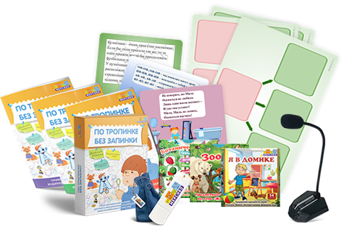
УМК «По тропинке без запинки» создан логопедами и детскими психоневрологами для работы над темпо-ритмической стороной речи у детей с заиканием, запинками в речи, трудностями в воспроизведении устной речи.

Комплекс создан на базе классической методики работы с заикающимися детьми и включает в себя методически обоснованные блоки с упражнениями, позволяющие ребенку освоить навыки речевого самоконтроля с помощью:
- речевого дыхания,
- регуляции мышечного тонуса,
- работы с резонаторами,
- логоритмики,
- разных типов голосоподачи,
- активизации слухового внимания,
- темпо-ритмических упражнений,
- и др.
Комплекс рассчитан на занятия с дошкольниками и младшими школьниками с заиканием и другими темпо-ритмическими нарушениями речи.
Предназначен для логопедов и дефектологов на индивидуальных и подгрупповых занятиях с 3-4 детьми.
Задания комплекса представлены в виде:
- голосовых упражнений,
- интерактивных иллюстраций,
- компьютерных игр и упражнений,
- устных заданий,
- аудио записей,
- печатных материалов.
УМК содержит методическое сопровождение, звуковые образцы для проговаривания звуков, слогов и фраз, рекомендации к занятиям.
Подробная информация на сайте https://mersibo.ru/shop/po-tropinke-bez-zapinki
Заказ версии: позвоните по тел. 8 (800) 775-47-36 (звонок бесплатный) или напишите на alicebondar@mersibo.ru. Наш сайт – mersibo.ru

